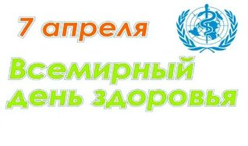
Пролетарская школа-интернат приняла участие в областной акции «Здоровье в порядке, спасибо зарядке! »
7 апреля – Всемирный день здоровья. Министерство образования Ростовской области предложило образовательным организациям Ростовской области принять участие в акции «Здоровье в порядке, спасибо зарядке!», приуроченной ко Всемирному дню здоровья.
Обучающиеся и педагоги Пролетарской школы-интерната приняли самое активное участие в акции, а также провели спортивные соревнования и игры.
Все мероприятия были направлены на привлечение детей и взрослых к систематическим занятиям спортом и физкультурой.

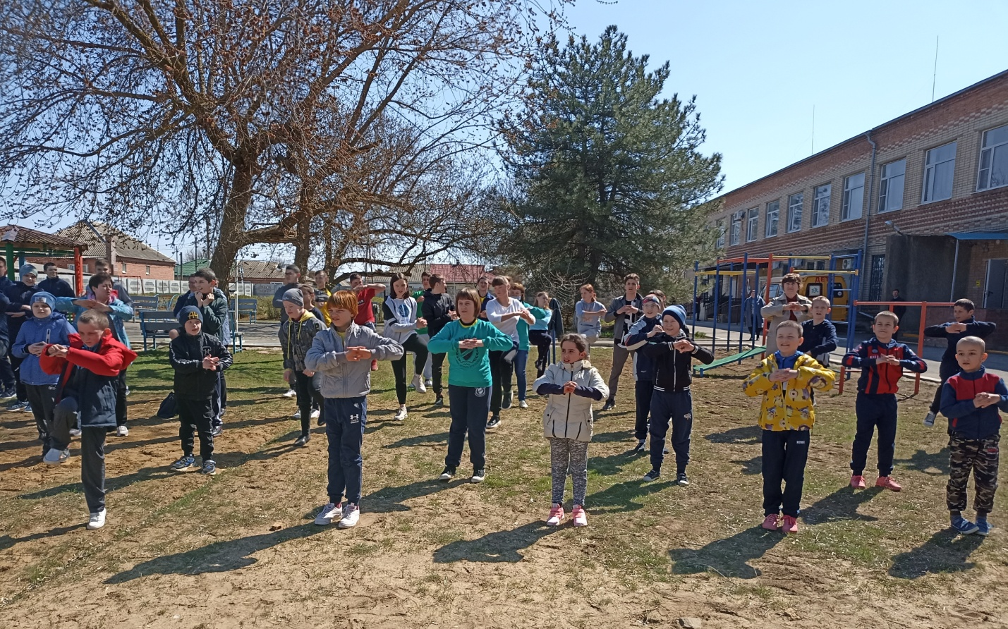
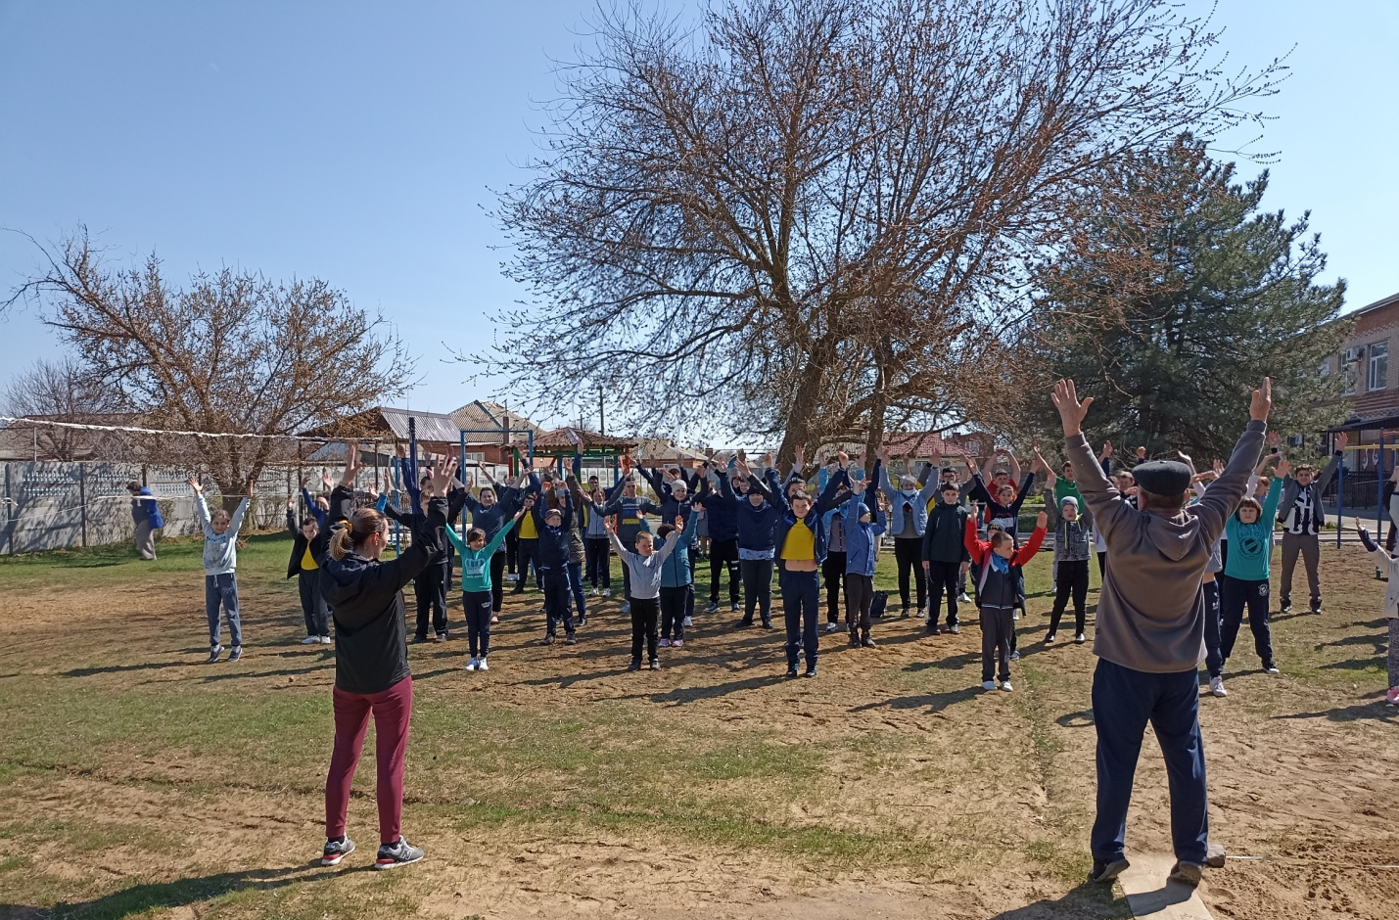
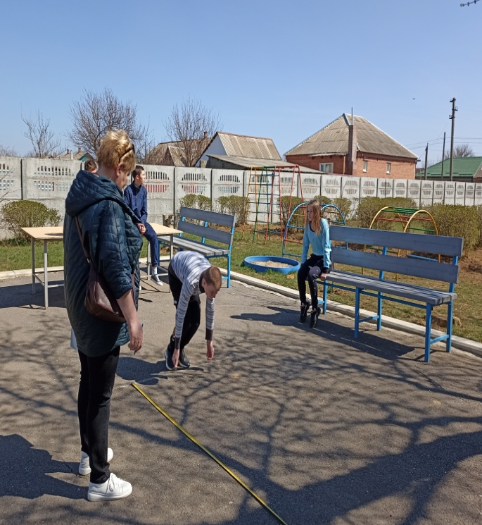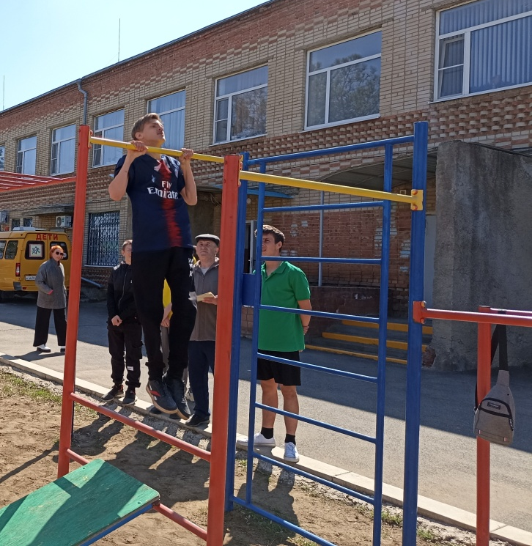

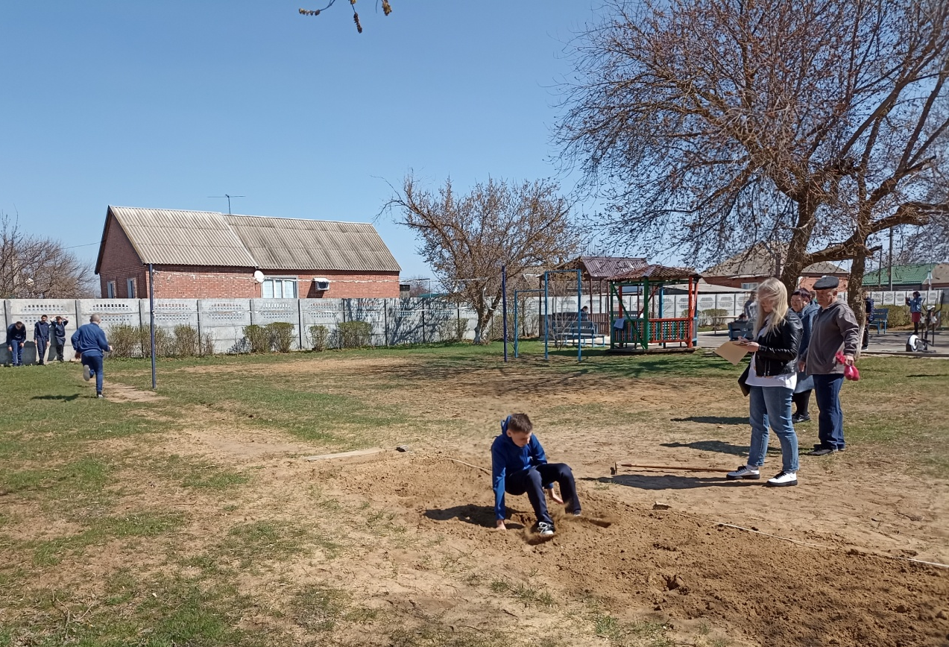
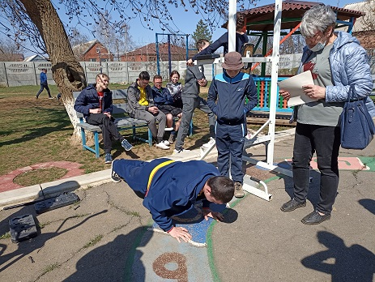
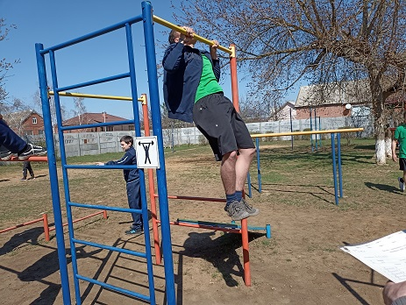
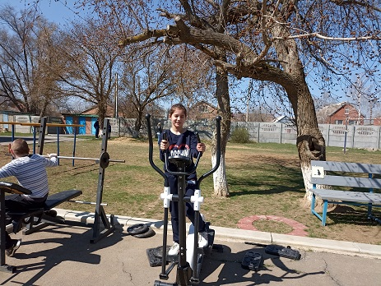

Спасибо всем за участие, за хорошее настроение, за позитивные эмоции, подаренные друг другу.
Берегите здоровье, занимайтесь физкультурой!

Будьте здоровы!

Информацию подготовила заместитель директора по ВР А.С. Безуглова

